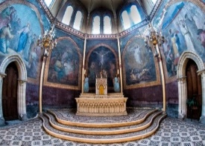 | ASSOCIATION pour la RESTAURATION des FRESQUES  de l’EGLISE SAINT-LOUIS à Saint-Pierre-lès-Elbeuf (ARFESL) Place François Mitterrand – 76320 Saint-Pierre-lès-Elbeuf  Association loi 1901 N° de dépôt W763014250  Site web : arfesl.fr | 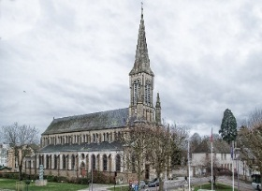

ADHESION 2019
En 1852, la construction de l’église de Saint-Pierre-lès-Elbeuf a commencé ; elle a été financée presque entièrement par les donateurs paroissiens. Ceux-ci voulaient vraiment une église, celle de Caudebec était trop éloignée pour eux qui allaient à pied à l’époque. L’église de style néo-gothique, a été inaugurée et bénite le 4 avril 1854 dix-neuf mois après la pose de la première pierre. L’Abbé Achille-Augustin BIZET est devenu le premier curé à l’âge de trente-neuf ans. Les travaux ont continué jusqu‘en 1875. En 1868 Inauguration du chœur et des 3 premières fresques puis en 1875, 2 autres fresques sont venues s’ajouter (voir ci-dessous) peintes par Alexandre-Amédée DUPUY-DELAROCHE (1819-1887) peintre français de l’archevêché qui a également participé à la décoration des églises Saint-Godard et Saint-Clément à Rouen, Saint-François et Sainte-Marie au Havre, Saint-Jacques-sur-Darnétal et l’église Saint-Roch à Paris. Des portraits sous sa signature sont également déposés au Musée des Beaux-Arts de Rouen, au Musée Flaubert et au Musée d’histoire de la médecine à Rouen. Il est également l’auteur de nombreux portraits et de quelques paysages.
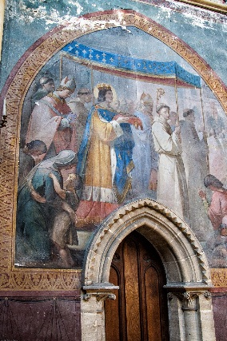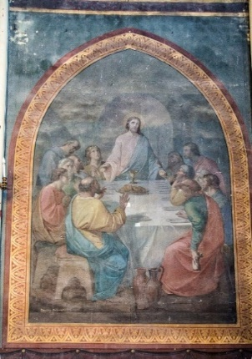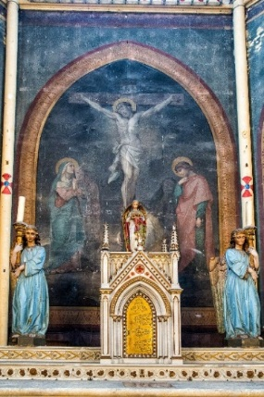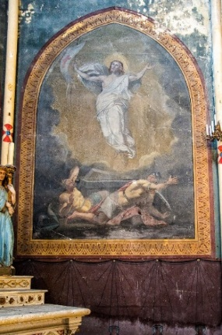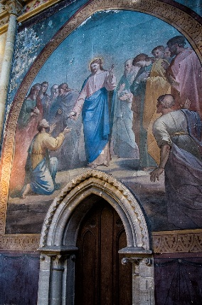
L’association pour la restauration des fresques de l’église Saint-Louis de Saint-Pierre-lès-Elbeuf (ARFESL) créée en février 2018 s’est donné pour mission de restaurer ces fresques en partenariat avec la mairie de Saint-Pierre-lès-Elbeuf, Urgences Patrimoine et avec le concours de La Paroisse Notre-Dame-d’Elbeuf.
Les personnes qui souhaitent encourager et participer à cet ambitieux projet, sont vivement invitées à rejoindre l’association en utilisant le coupon ci-dessous. Votre engagement avec l’association durera le temps de la restauration de ces fresques.
------------------------------------------------------------------------------------------------------------------------------------------------------
ADHESION à L’ASSOCIATION pour la RESTAURATION des FRESQUES de L’EGLISE SAINT LOUIS de Saint-Pierre-lès-Elbeuf (ARFESL)
NOM : …………………………………………………………….. PRENOM………………………………………………………….....
ADRESSE : ………………………………………………………………………………………………………………………………………
CODE POSTAL : ………………………… VILLE : …………………………………………….…………………………………………
TELEPHONE FIXE ou PORTABLE : …………………………………………..…E-MAIL :………………………………………………………………………………..
COTISATION ANNUELLE : 10 euros (personne seule) 15 euros (famille)
REGLEMENT PAR CHEQUE à l’ordre de ARFESL ou ESPECES à envoyer au trésorier : Alain DOUVILLE 68b sente de la Noé 76320 Saint Pierre les Elbeuf (06 22 04 39 36)
FAIT A : ……………………………………………………………………………. LE : …………………………………………………… SIGNATURE

